HACCP – KRITICKÉ BODY
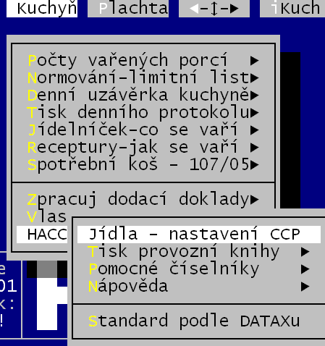
Od roku 2004 je nutné mít ve školním stravování Systém kritických bodů. Tehdy také zpracovala firma Datax vzorovou Příručku systému HACCP (Hazard Analysis and Critical Control Points = CCP) ve formě několika textových dokumentů. Pro každý ze 304 standardních receptů bylo označeno, jaké kritické body se sledují. Uživatel může CCP libovolně upravovat. Pro vytvořené jídelníčky je možné připravit a vytisknout tzv. "Provozní knihu HACCP", která slouží pro ruční záznamy (zjištěné stavy sledovaných znaků kritických bodů). Pro sledování je tedy nutné, abyste měli správně vedenu evidenci pokrmů a u nich měli zapsány CCP, které k tomu kterému pokrmu přináleží.

POZOR! Pro evidenci není nutné mít k pokrmu recepturu. Stačí jen mít jídlo (název jídla) zapsáno v seznamu jídel.

Obecně o kritických bodech - HACCP
Všechna stravovací zařízení s kapacitou nad 500 obědů / měsíc musí provozovat a splňovat tzv. SYSTÉM KRITICKÝCH BODŮ (HACCP- Hazard Anylysis Critical Control Points), který se k nám dostal z legislativy “Evropské unie” :
- Vyhláška 147/1998 Sb. (metodika kritických bodů)
- Zákon 258/2000 Sb. (ochrana veřejného zdraví),
- Vyhláška 107/2001 Sb. (hygienické požadavky),
- Vyhláška 196/2002 Sb. (novelizace Vyhlášky 147/1998 Sb.),
- Zákon 247/2003 Sb. (povinnost HACCP pro všechny stravovací služby) a Vyhláška 137/2004.
Podle nich musí mít každá výroba každého potravinářského výrobku (skupiny výrobků) stanoven alespoň jeden kritický bod (CCP). Jinak nelze pokrm vyrábět. Systém se skládá ze tří částí:
- Analýza nebezpečí (Hazard Anylysis) - popis jednotlivých technologických kroků vaší potravinářské výroby (pokrmů) se zkoumáním možných nebezpečí (biologické, chemické, fyzikální) k narušení jejich zdravotní či hygienické nezávadnosti.
- Stanovení kritických bodů (Critical Control Points - dále jen CCP) - zkoumání, zda analyzované nebezpečí je či není kritickým bodem (sytém několika na sebe navazujících dotazů a odpovědí). U kritického bodu se zároveň stanovuje: znak CCP (co se sleduje) / hodnota kritických mezí (jaká je povolená hodnota) / postup sledování (jak se to sleduje) / frekvence sledování (kdy a jak často) / a nápravná opatření, není-li sledovaný znak v povolené mezi.
- Průběžné sledování stanovených kritických bodů při každodenní výrobě potravinářských výrobků. To se realizuje tím, že existuje papír, na kterém jsou vypsány kritické body s jejich charakteristikou a odpovědný pracovník do nich uvede datum a čas, zjištěný stav sledovaného znaku kontrolního bodu a případně i slovní vyjádření provedené nápravy, byla-li tato nutná.
- První dvě části systému (analýza + stanovení) jsou zpracovány do mnoha stránkového elaborátu, který jsme ve vzorové verzi vypracovali pro naše uživatele. Tento dokument je dosažitelný ve volbě Kuchyň - HACCP, kritické body - Pomocné číselníky - Příručka. V ní modře uvedené texty můžete opravit podle své skutečnosti. Třetí část systému Provozní kniha si již provádíte částečně sami do předtištěných formulářů, respektive automatizovaně ze software.

systém sledování kritických kontrolních bodů v software
Program KUCHYŇKA pomáhá uživatelům pouze při evidenci kritických kontrolních bodů (CCP), tj. umožňuje nastavit, které kritické body se u jednotlivých jídel (receptů - pokrmů) sledují, a podle zadaných údajů případně tiskne některé pomocné formuláře. V žádném případě program neřeší vlastní zavedení systému HACCP, ani případné automatizované sledování hodnot kritických mezí stanovených pro jednotlivé kritické kontrolní body. Dříve než budete systém HACCP používat v programu KUCHYŇKA, musíte sami vykonat řadu přípravných prací. Stručně řečeno, sami musíte celý výrobní proces ve vašem stravovacím zařízení podrobit důsledné analýze z hlediska vyhledání technologických kroků, v nichž hrozí největší riziko porušení zdravotní nezávadnosti potraviny. Sami musíte nejprve tzv. „kritické kontrolní body“ definovat a vytvořit odpovídající dokumentaci.
Jako pomůcku k této fázi zavedení systému HACCP vydala firma DATAX a poskytla bezplatně všem svým zákazníkům vzorovou „Příručku systému HACCP“ ve formě několika textových dokumentů pro WORD 97. Z této vzorové dokumentace vychází systém sledování CCP v programu KUCHYŇKA a podle tohoto vzoru jsou také předem naplněné odpovídající číselníky programu.

typy výrobků (skupiny pokrmů)
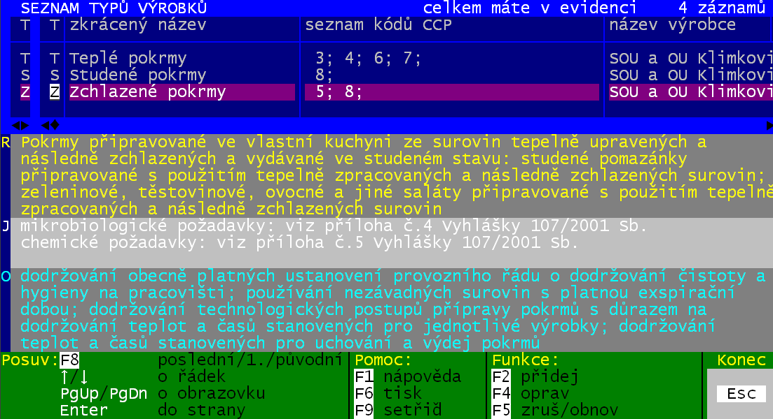
Číselník typů výrobků je definován zejména proto, aby uživatel nemusel zadávat sledované CCP samostatně pro jednotlivé pokrmy. Uživatel si definuje požadované typy výrobků (např. „Teplé pokrmy“, „Studené pokrmy“ atp.) a pro každý typ nastaví sledované CCP. Přiřadí vybrané recepty do odpovídajícího typu výrobku a tím nahrubo u vybraných receptů nastaví, které CCP se u konkrétního jídla sledují. Přesné doladění sledovaných CCP u jednotlivých jídel je pak jednodušší (lze např. vybrat všechna jídla, která obsahují surovinu "Vejce" a pro tato jídla přidat další sledovaný CCP apod.). V souladu s vzorovou příručkou systému kritických bodů jsme zařadili do seznamu 3 skupiny pokrmů: T- teplé pokrmy / S- studené pokrmy / Z- zchlazené pokrmy / X- pokrmy do žádné skupiny nezařazené. Údržba číselníku se provádí ve volbě Kuchyň - HACCP, kritické body - Pomocné číselníky - Typy výrobků. Zde nejdůležitějším údajem je seznam kódů CCP, které se pro pokrm sledují. CCP se uvádějí formou pořadového čísla CCP (jednotlivé CCP se oddělují středníkem). Máte možnost:
- <F2> přidat novou skupinu -postupně zapisujeme jednotlivé údaje, po vyplnění všech požadovaných údajů musíme zařazení nového typu výrobku do číselníku potvrdit.
- <F5> zrušit nepotřebnou skupinu, ale jen tu, do které není zařazen žádný pokrm (jídlo)
- <F4> opravit lze i další údaje : seznam CCP (lze požít <F1> pro nabídku existujících CCP) / plný název / rozsah skupiny / cílový trh / jakostní požadavky / ochranná opatření / nastav výrobce. Zkrácený název, název výrobce, účel a způsob použití lze opravovat, přepisovat přímo v tabulce.
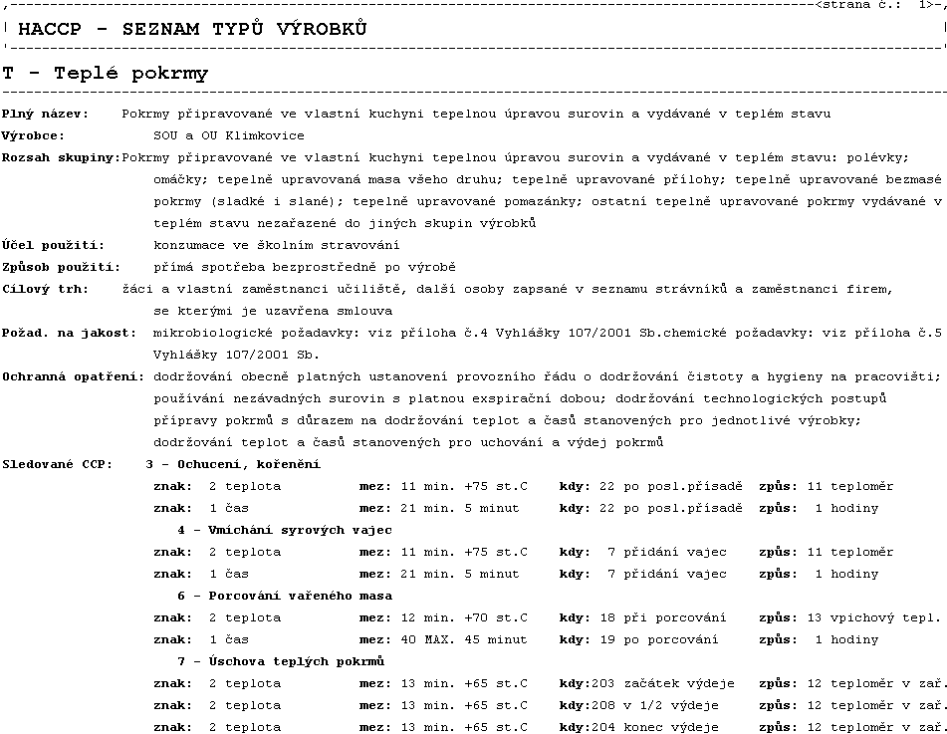
- <F6> tisk základních informací o všech evidovaných typech pokrmů
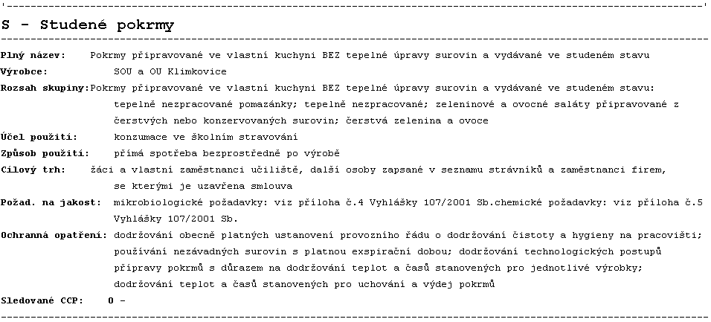
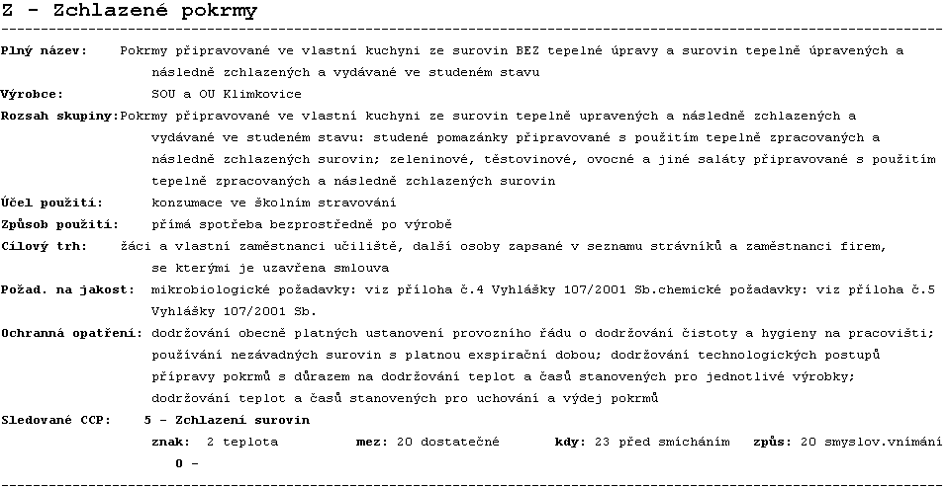
- <Esc>konec - případnou změnu údajů musíme uložit volbou „Ano - ulož změny“.
Do číselníku typů výrobků si zapisujete vaše vlastní typy - tak, jak jste je definovali při analýze výrobního procesu. Pro každý typ výrobku pečlivě zapíšete seznam těch kritických bodů-CCP, které se mají pro tento typ sledovat. Jednotlivé CCP vybíráte z číselníku nebo přímo zapisujete kódy CCP.

číselník kritických kontrolních bodů (CCP)
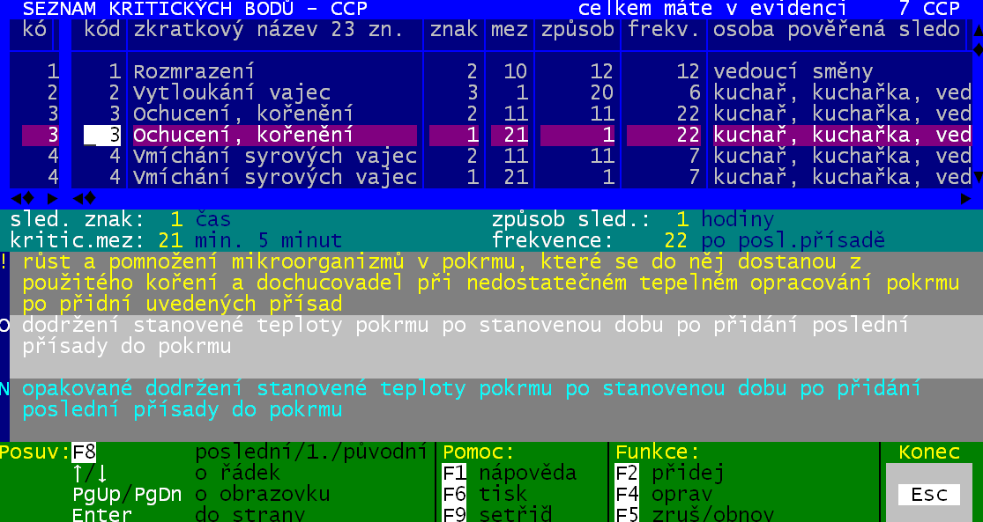
Kritické kontrolní body, které chceme sledovat, jsou zapsané v číselníku, který je přístupný ve volbě Kuchyň - HACCP, kritické body - Pomocné číselníky - CCP, kritické body. Zde zapsané CCP pak použijeme při definici typů výrobků resp. při ručním dolaďování sledovaných CCP u jednotlivých jídel. V souladu s vzorovou příručkou HACCP, jsou v seznamu odpovídající kritické kontrolní body:
- 1 - Rozmrazení - sledování teploty v mrazících zařízeních,
- 2 - Vytloukání vajec - sledování kvality vajec při jejich zpracování,
- 3 - Ochucení - povaření minimálně při teplotě 75 stupňů po dobu minimálně 5 minut po přidání poslední suroviny do pokrmu,
- 4 - Vmíchání - povaření minimálně při teplotě 75 stupňů po dobu minimálně 5 minut po přidání syrových vajec do pokrmu,
- 5 - Zchladnutí - dostatečné zchladnutí teplých surovin před jejich smícháním, aby nedošlo ke zkvašení, zkysnutí či jinému znehodnocení
- 6 - Porcování - krájení a porcování vařeného (pečeného) masa tak, aby jeho teplota nepoklesla pod 70 stupňů
- 7 - Úschova teplým pokrmů - zajistit při výdeji hotových jídel, aby jejich teplota po celou dobu výdeje neklesla pod 70 stupňů
- 8 - Úschova studený a zchlazených pokrmů – zajistit, aby při výdeji těchto jídel byly dostatečně odděleny od teplých pokrmů a jejich teplota byla zachována na tak nízké hodnotě, jak je potřeba.

Pro každý CCP se kromě textových popisů, osoby (kdo je pověřen sledováním CCP), místa ( ve kterém místě provozu, výroby potravin se CCP sleduje) zadávají parametry (na které jsou evidovány vlastní číselníky):
- znak - který znak, ukazatel se sleduje - např. teplota, čas, kvalita (vlastní číselník je dostupný přes volbu: Kuchyň - HACCP, kritické body - Pomocné číselníky - Sledované znaky)
- kritická mez - hodnota, která tvoří hranici mezi přípustným a nepřípustným stavem v kritickém bodě - např. MIN +75 st.C (vlastní číselník je dostupný přes volbu: Kuchyň - HACCP, kritické body - Pomocné číselníky - Kritické meze)
- způsob - jakým způsobem se sleduje hodnota kritické meze - např. teploměr (vlastní číselník je dostupný přes volbu: Kuchyň - HACCP, kritické body - Pomocné číselníky - Způsoby sledování)
- frekvence - kdy, v jakém okamžiku resp. v jaké periodě se sleduje překročení kritické meze - např. začátek výdeje výrobku, průběžně, apod. (vlastní číselník je dostupný přes volbu: Kuchyň - HACCP, kritické body - Pomocné číselníky - Frekvence sledování)

Pro každý CCP je v číselníku minimálně jeden záznam. Pokud se pro jeden CCP sleduje více znaků (např. teplota a čas) , jsou pro takový CCP v seznamu odpovídající počet záznamů (podle počtu sledovaných znaků (dva)). Např. může být definován CCP „Vmíchání syrových vajec do pokrmu", kde se sleduje: teplota - min. 75 st.C, měřeno teploměrem, po přidání přísady / čas - min. 5 minut, měřeno na hodinách, po přidání přísady. Bude-li takový CCP přiřazen k pokrmu (jídlu), pak se v provozní knize tiskne pro každý sledovaný znak příslušného CCP jeden samostatný řádek.
- <F2> přidat nový CCP
- <F5> zrušit nepotřebný CCP, ale jen není-li zařazen u žádného pokrmu (ani u typu výrobků - skupiny pokrmů). Je-li u CCP sledováno více znaků, lze zrušit buď jeden znak, či celý CCP.
- <F4> opravit : a to přímo přístupné údaje (například kód kritické meze) pomocí vyvolaného číselníku stiskem klávesy <F1>, či údaje skryté.
POZOR ! Velice důležité je rozhodnutí, má-li se příslušný CCP později tisknout v Provozní knize pro jídlo (snídaně / oběd) jen jednou (<F4> Tisknout jedenkrát - Ano ) respektive vícenásobně pro každý pokrm v němž se vyskytuje (<F4> Tisknout jedenkrát – Ne).

Příklad 1. : na oběd vaříme polévku, pečené maso, omáčku a knedlíky. U všech těchto pokrmů se vyskytuje CCP č. 7 – Úschova teplých pokrmů. CCP má dokonce 3 kontrolní okamžiky (zahájení / střed / konec výdeje). Budeme-li tisknout CCP pro každý pokrm samostatně, tak u oběda se bude tisknout 12 rubrik (kombinace okamžiku kontroly a pokrmu 3x4), nebo jen 3 rubriky (vždyť se to vydává najednou).
Příklad 2.: CCP č.7 je u pokrmů 15001, 18004 a 21073. Dne 6.10. vaříte k obědu jídla 15001 a 18004, k večeři 21073. Nastavíme, že CCP7 se tiskne pouze jednou. V provozní knize na 6.10. bude u oběda vytištěn CCP7 jen u jídla 15001. U 18004 se již tisknout NEBUDE. Pak v oddíle večeře bude CCP7 u jídla 21073.
POZOR! Problém je ale v okamžiku, kdy pokrm 18004 žádný jiný CCP nemá, pak se totiž v provozní knize vůbec nevyskytne žádná informace o pokrmu 18004. Což jakoby odporuje celému systému HACCP, kdy pro každý pokrm musí být alespoň jeden CCP stanoven.

- <F6> tisknout stručný přehled CCP

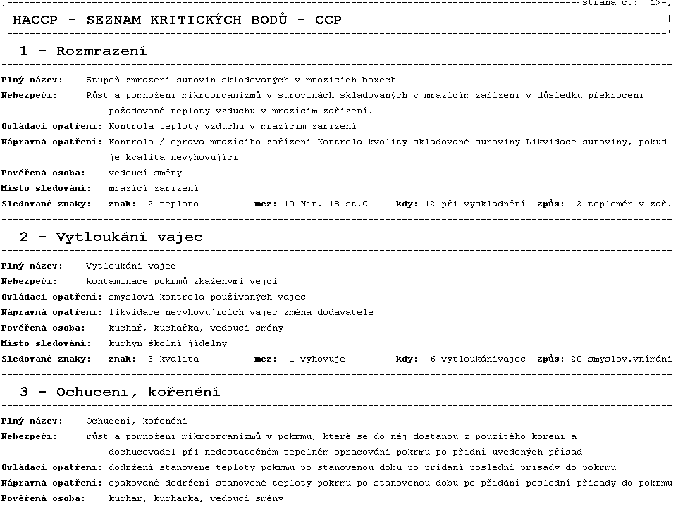
- <Esc>konec – ukončení prezentace CCP

přiřazení CCP k jednotlivým jídlům

hrubé nastavení
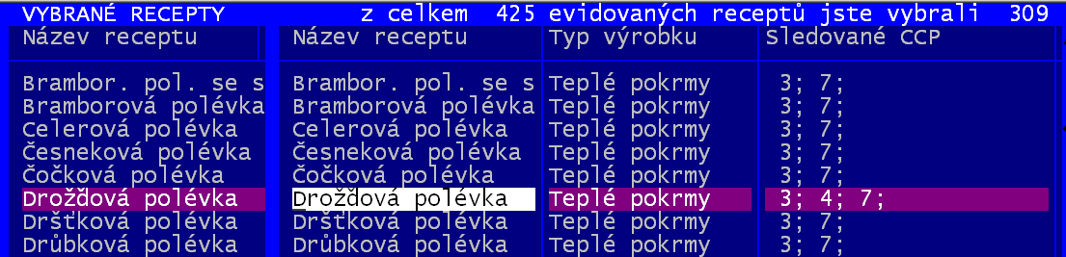
Ještě před tím než začnete přiřazovat k jednotlivým pokrmům CCP, pokud jste použili náš vzor „Příručky systému kritických bodů“, použijte JEDNORÁZOVĚ volbu Kuchyň - HACCP, kritické body - Standard podle DATAXu. Tím se nastaví CCP k oněm 304 základním recepturám, které automaticky dodáváme s naším programem. Vy pak budete muset nastavit CCP jen u zbývajících, vámi zapsaných receptur.
Zápis toho, které CCP se vyskytují u kterých jídel se provádí ve volbě Kuchyň - HACCP, kritické body - Jídla, nastavení CCP. Nejdřív si vyberte všechna jídla, tím že rovnou zvolíte Ukaž. Na celý seznam pokrmů použijete hromadnou funkci <F3> uber všem CCP a na dvakrát uberete bod 1-Rozmrazení a následně 2-Vytloukání (protože na tyto CCP budete mít asi samostatný formulář u mrazáku, respektive v místě vytloukání vajec, a tak vlastně nechcete, aby se tyto body tiskly z programu ještě jednou).

teplé pokrmy
Postupujte následovně:
- Vyberte si všechna jídla, která dosud nejsou zařazena a přitom by měla patřit mezi teplé pokrmy (typ výrobku = X-nezařazeno, a logické skupiny od=15-polévky, do=36-přílohy).
- Pro všechny takto vybrané pokrmy můžete uplatnit hromadnou funkci <F3> nastav typ výrobku a jeho CCP a zvolíte T-teplé pokrmy. Tím se všechny zařadí mezi teplé pokrmy a zároveň se k nim přiřadí všechny standardní CCP.
- Hned vzápětí použijete další hromadnou funkci <F3> uber všem CCP a uberete bod 4-Vmíchání syrových vajec (většina pokrmů neobsahuje vejce).
- Takto nahrubo připravený seznam pokrmů s jejich CCP projdete od 1. do posledního a individuálně prozkoumáte, kde se vmíchání syrových vajec má, či nemá přidat. Opravu seznamu CCP u jednoho pokrmu provedete <F4> oprav seznam sledovaných CCP (nepotřebné vymažete mezerníkem, potřebné přidáte buď ručně třeba i na konec seznamu CCP (a to oddělně středníkem - například: ; 4 ), respektive výběrem z číselníku po stisku <F1>).

studené pokrmy
Vyberte si všechna jídla, která dosud nejsou zařazena a přitom by měla patřit mezi studené pokrmy (typ výrobku = X-nezařazeno, a logické skupiny od=37-saláty, do=37-saláty). Pro všechny takto vybrané pokrmy můžete uplatnit hromadnou funkci <F3> nastav typ výrobku a jeho CCP a zvolíte S- studené pokrmy. Tím se všechny zařadí mezi studené pokrmy a zároveň se k nim přiřadí všechny standardní CCP.

zchlazené pokrmy
Vyberte si všechna jídla, která dosud nejsou zařazena a přitom by měla patřit mezi zchlazené pokrmy (typ výrobku = X-nezařazeno, a logické skupiny od=13-pomazánky, do=13-pomazánky). Pro všechny takto vybrané pokrmy můžete uplatnit hromadnou funkci <F3> nastav typ výrobku a jeho CCP a zvolíte Z- zchlazené pokrmy. Tím se všechny zařadí mezi zchlazené pokrmy a zároveň se k nim přiřadí všechny standardní CCP.

nezařazené pokrmy
Vyberte si všechna jídla, která dosud nejsou zařazena (typ výrobku = X-nezařazeno). Tento seznam pokrmů si projdete od 1.do posledního a individuálně prozkoumáte, zda nemá být zařazen do některé skupiny výrobků <F4> nastav typ výrobku a CCP, respektive opravíte seznam jeho CCP <F4> oprav seznam sledovaných CCP (nepotřebné vymažete mezerníkem, potřebné přidáte buď ručně třeba i na konec seznamu CCP (kódy odděluje středník - např.: ; 4 ), respektive výběrem z číselníku po stisku <F1>).

konečné zařazování
Vyberte si všechna jídla, tím že rovnou zvolíte Ukaž. Celý seznam pokrmů si projdete a individuálně prozkoumáte, zda jsou jídla zařazena správně, respektive zda mají u sebe správný seznam CCP (případnou opravu provedete přes <F4>). Je jasné, že pokud si skupinu jídel dokážete nějak rozumně vybrat (např. podle názvu, podle kódu receptu, suroviny v receptu, jídelníčku atd.) máte pak možnost provádět hromadné změny (<F3> uber všem CCP / přidej všem CCP ), což může značně zkrátit čas s nastavením CCP u jednotlivých jídel. Nastavení CCP můžete kdykoliv změnit, budete-li mít tu potřebu.

Denní práce s HACCP
Pokud máme u receptů správně vyplněný seznam sledovaných CCP (a máme také samozřejmě správně definované jednotlivé CCP), můžeme systém sledování CCP v programu KUCHYŇKA začít používat. Aby program mohl tisknou „Provozní knihu“, musí vědět, která jídla se v konkrétní den vaří. To lze zjistit podle sestaveného jídelníčku. O práci kolem jídelníčku pojednává předchozí kapitola (viz strana 164). Provozní kniha je vlastně formulářem pro konkrétní den, konkrétní situaci (sestavený jídelníček) , do něhož oprávněná osoba ručně zapíše (potvrdí) zjištěný stav těch CCP, které se mají ten den sledovat.

Provozní kniha
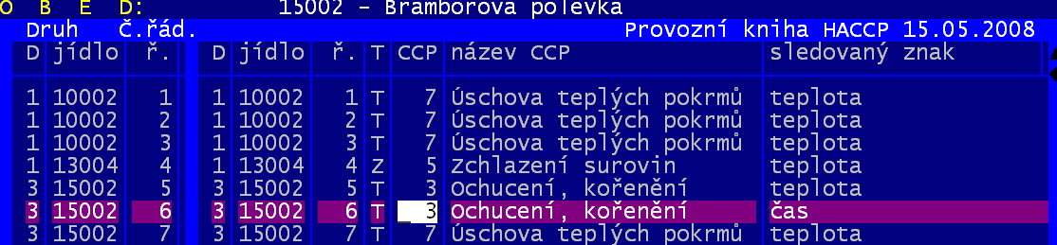
Ve volbě Kuchyň - Jídelníček, co se vaří - Provozní kniha respektive ve volbě Kuchyň - HACCP, kritické body - Tisk provozní knihy se tiskne „Provozní kniha kritických bodů“ na zvolený den. Program zjistí z jídelníčku, které pokrmy vaříme a podle toho z číselníku pokrmů vybere všechny kritické body, které by se ten den měly sledovat. Program připraví „Provozní knihu HACCP“ nejprve v paměti a tento formulář nám nabídne k případným úpravám. V zobrazené tabulce jsou:
- D – druh jídla (1= snídaně / 2= dop.svačina / 3= oběd/ 4=odp.svačina / 5= večeře / 6=2.večeře)
- jídlo – kód (číslo) pokrmu
- ř. – pořadové číslo řádku Provozní knihy
- T – typ pokrmu (T= teplé / S= studené / Z= zchlazené)
- CCP – pořadové číslo kritického bodu / název CCP – jeho název
- sledovaný znak – co se sleduje / kritická mez – mezní hodnota
V záhlaví přehledu je informace pro aktuální řádek na němž stojíme kurzorem: k jakému jídlu se řádek vztahuje (OBĚD) / k jakému pokrmu (15002- Bramborová polévka). Pohyb po seznamu je zcela standardní (šipky/ <PgUp>/ <PgDn>/<F8>). Funkce :
- <F2> / <F3> – vloží před / za aktuální řádek další řádek do něhož můžete zapsat:
- Nový CCP výběrem z číselníku - přidáte, že se mimořádně sleduje další CCP, které se jinak nesleduje, protože by bylo jinak zapsáno už v číselníku u příslušného pokrmu
- Prázdný řádek – do něhož si napíšete co chcete (slohové cvičení – například, jak jste odolali mimořádnému náporu kobylek)
- Vyplněný řádek – údaje řádku na němž stojíme kurzorem se do toho nově vytvořeného zkopírují a vy je potom budete moci opravit
- <F5> – zruší řádek na němž stojíme kurzorem / respektive řádek který jsme omylem označili ke zrušení se zase stane plnohodnotným
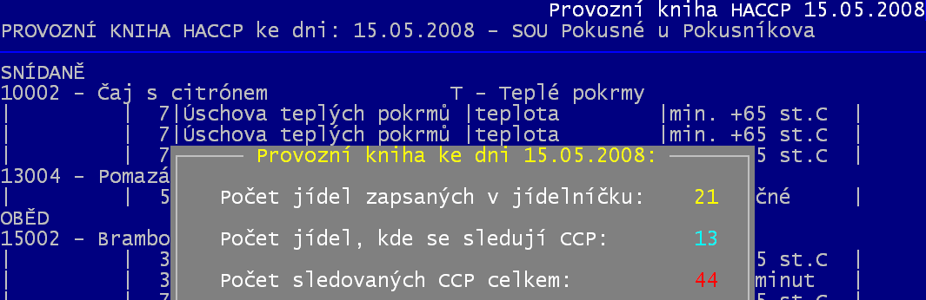
Některé řádky formuláře můžeme vyškrtnout, můžeme přepsat nebo doplnit texty a můžeme také do formuláře doplnit nové řádky. Hotový formulář si vytiskneme a během vlastní přípravy pokrmů (při vlastním vaření) do něj ručně zapisujeme požadované údaje (zda je všechno v pořádku, kdo a kdy kontroloval apod.).

tisk provozní knihy
Ve volbě KUCHYŇ - Tisk provozní knihy – Tisk starší provozní knihy , respektive na konci prezentace popisované v předešlém odstavci se zobrazí jak je kniha připravena a software se dotáže,má-li se tisknout : Ano-vytiskni provozní knihu = tisk knihy / Tiskni jídelníček a provozní knihu = nejprve se vytiskne jídelníček a za ním vlastní povozní kniha, to je vhodné zejména tehdy, když pro některá jídla v jídelníčku není nastaven žádný kritický bod a takové jídlo by se jinak v provozní knize neobjevilo.

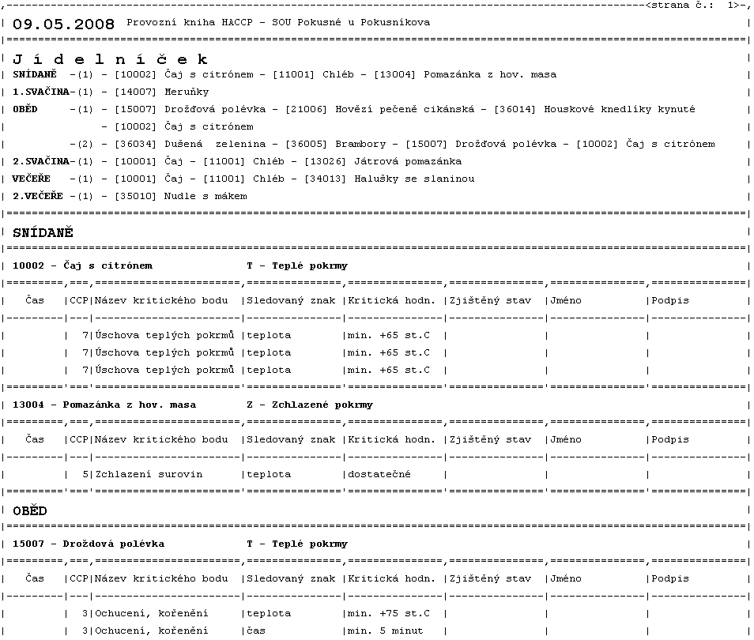
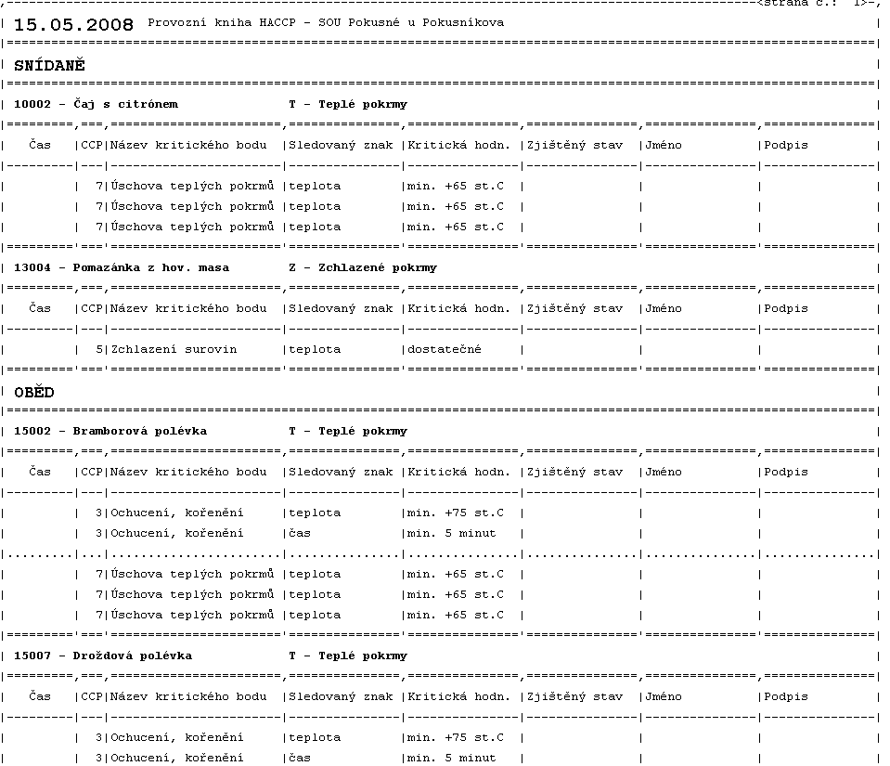

POSTUP ZPRACOVÁNÍ PŘÍRUČKY HACCP

co máte na začátku
Ve volbě Kuchyň - HACCP, kritické body - Pomocné číselníky - Příručka. Máte dostupné čtyři volby (čtyři WORD dokumenty). Dokumenty sami o sobě jsou umístěny v adresáři \DOC\ v rámci adresáře, kde máte software instalován. Tyto dokumenty jsou vzorové a vy, chcete-li si snadno vytvořit správnou dokumentaci k HACCP, tak postupujte podle dále popsaných postupů:
- HACCP01.DOC - příručka systému (17 stránek) – je vlastní základ příručky HACCP v níž je popsaná vaše výroba a analyzován technologický proces výroby s následným stanovením kritických bodů.
- HACCP02.DOC - jednostránkové popisy kritických bodů. Tyto popisy byste měli navíc zalaminovat a umístit v provozovně na místo, kde se vykonává práce související s kritickým bodem (8 stránek).
- HACCP03.DOC - související dokumentace – sanitace (10 stránek) + nákresy umístění technologií, toku suroviny, odběrů vody, umístění nástrah (4 stránky). Tyto nákresy jsou pouze ilustrativní a vy byste je měli v dokumentaci nahradit skutečnými nákresy (výkresy) vaší provozovny,
- HACCP04.DOC - formuláře pro sledování stavů kritických bodů (11 stránek)
- HACCP05.DOC - ostatních nutné formuláře pro sledování (7 stránek)

základní finta pro opravu
Vy si postupně jednotlivé dokumenty projdete a opravíte podle svých potřeb. Základní finta pro opravu : v dokumentech, které vám posíláme jsou texty psány dvěma různými typy písem:
- černým obyčejným nebo tučným písmem - takové texty jsou pevné a platné všeobecně pro každou jídelnu,
- modrou kurzívou - texty, které si musíte opravit (název školy, jména pracovníků atp.)
Po opravě doporučuji, změnit barvu písma u textu na černou. Každý dokument si vytisknete.

další tisky
Budete-li se důsledně držet námi navrženého postupu (vyhodnocení HACCP), pak si také vytisknete v software tyto sestavy:
- Seznam dodavatelů – Nastav – Seznamy-číselníky –Dodavatelé - <F6>
- Seznam surovin - které přicházejí v úvahu pro vaření - Nastav - Seznamy,číselníky - Skladové karty - <F3> - Logická skupina – 10- 89 - Ukaž - <F6> - Ano, vytiskni sestavu
- Seznam užívaných receptur - které přicházejí v úvahu k vaření, nejlépe vytisknout natřikrát - Kuchyň – HACCP-kritické body – Jídla-nastavení CCP -Typ jídla : Teplé / Studené /Zchlazené - <F6> - Ano vytiskni seznam

nákresy
Dále si budete muset nakreslit 4 schémata (jejich ukázku naleznete na konci souboru HACCP02.DOC):
- Umístění deratizačních návnad - kam se dávají v prostoru návnady
- Technologické zařízení - kde máte jaké zařízení
- Tok surovin a výrobků - kudy procházejí suroviny a kam se směřují pokrmy
- Umístění odběrových míst vody - kde se provádí odběr vzorků pro rozbor

bezpečnostní listy
Dále si budete muset sehnat u příslušného dodavatele (výrobce) tzv. „Bezpečnostní list“ na každý používaný dezinfekční prostředek. Tento bezpečnostní list tvoří cca 4 stránky technického popisu výrobku + kopie potvrzení o schválení výrobku příslušnou zkušebnou.

vše svázat
Vše toto nakonec složíte do jedněch desek a svážete zlatou mašličkou. Tím budete mít z hlediska HACCP splněnu 1.část - dokumentaci. Ta bude mít asi tento rozsah.
materiál | zdroj | stran
příručka systému HACCP | HACCP01.DOC | 17
popisy kritických bodů | HACCP02.DOC | 8
související dokumentace (sanitační, deratizační, dezinsekční řád) | HACCP03.DOC | 10
schéma : technologické zařízení, tok surovin a výrobků, umístění odběrových míst vody, umístění deratizačních návnad | malovat | 4
vzory formulářů pro sledování CCP | HACCP04.DOC | 8
vzor automaticky generovaného formuláře softwarem „Kuchyňka“ | HACCP04.DOC | 1
vzor formuláře pro sledování nezvládnutých stavů CCP | HACCP04.DOC | 1
vzor formulářů pro sledování - verifikace systému, školení pracovníků, validace systému , kontrola pitné vody, deratizace, sanitace (úklid), seznam teploměrů | HACCP05.DOC | 7
seznam receptur, podle kterých se ve školní jídelně vaří | Kuchyňka | cca 8
seznam dodavatelů surovin, ze kterých se ve školní jídelně vaří | Kuchyňka | cca 3
seznam surovin, ze kterých se ve školní jídelně vaří | Kuchyňka | cca 8
„bezpečnostní listy“ pro vaše dezinfekční prostředky (cca pro 4) | sehnat | 20
celkem cca |  | 95

PŘÍRUČKA systému kritických bodů
dokument : HACCP01.DOC
titulní strana
- opravte si: název, adresu, IČO, DIČ vaší školy v záhlaví
- opravte si: název vaší školy na spodku listu
1.strana
- v rubrice Výrobce si opravte: název, adresu, IČO, DIČ
- v rubrice Název provozovny si opravte : název provozovny
- v rubrice Sídlo provozovny si opravte : adresu provozovny
- v rubrice Počet zaměstnanců si opravte : skutečný počet zaměstnanců jídelny
- v rubrice Výrobní závod si opravte : název a adresu školní kuchyně
- v rubrice Výdejna jídel si opravte : název a adresu školní jídelny, a opravte či vyřaďte: případnou další výdejnu
- v rubrice Výrobní činnost si opravte : co vyrábíte
- rubriku Vstupní suroviny si opravte, podle toho, zda máte masnou, cukrářskou či jinou výrobu, ze které výrobky zahrnujete do stravování
- rubriku Cílový trh si opravte, podle toho, zda máte externí strávníky, či nikoliv
- v rubrice Průměrná výroba si zapište skutečné počty vařených porcí
- v rubrice Kapacita jídelny si zapište skutečnou kapacitu
- v rubrice Prodejna ponechte není nemáte-li ji. Jinak zapište její název a adresu sídla
- v rubrice Další jídelna opravte její údaje, máte-li nějakou. Nemáte-li místo všech údajů : není
- v zápatí dokumentu opravte název vaší školy
4.strana
- opravte na správné: jméno ředitele v 1. odstavci textu
- vyplňte správné: jméno, funkce a datum pro všechny členy týmu (mohou být klidně jen 3 a v týmu nemusí být externí poradce)
- pod tabulkou uveďte správný název vaší obce a jméno ředitele
5.strana
bod 4.1.1.1. Teplé pokrmy
- v rubrice Výrobce si opravte: název
- v rubrice Rozsah skupiny si opravte rozsah vařených pokrmů
- rubriku Cílový trh si opravte, podle toho, zda máte externí strávníky, či nikoliv
bod 4.1.1.2. Studené pokrmy
- v rubrice Výrobce si opravte: název
- v rubrice Rozsah skupiny si opravte rozsah studených pokrmů
- rubriku Cílový trh si opravte, podle toho, zda máte externí strávníky, či nikoliv
bod 4.1.1.2. Vařené - zchlazené pokrmy
- v rubrice Výrobce si opravte: název
- v rubrice Rozsah skupiny si opravte rozsah vařených-zchlazených pokrmů
- rubriku Cílový trh si opravte, podle toho, zda máte externí strávníky, či nikoliv
6.strana
bod 4.1.2
Máte-li externí výdejnu pokrmů zapište si do textu: respektive jsou vyváženy do výdejny školní ubytovna. Máte-li externí strávníky ponechte si v textu: a dále zaměstnanci firem, se kterými má škola uzavřenu smlouvu o zajištění stravování . Nemáte-li odstraňte jej.
bod 4.1.2 DIAGRAM VÝROBNÍHO PROCESU
Tady sice není nic modrým písmem, ale otázka je, zda je to dobře. Jednotlivé výrobní kroky jsem definoval na základě studia vyhlášky, navazujících dokumentů, návrhů jiných firem pro stanovení HACCP. Je to tedy jen naše úvaha. Pokud vám to takto nevyhovuje upravte si seznam kroků. Pokud tak učiníte, nebudou vám pak ale navazovat další tabulky uvedené v materiálu a úměrně budete muset měnit strany 7, 9,11, 12. Proto vám doporučuji, nechte to tak, jak to je. Až si hotový materiál vytisknete, zkonzultujte jej s místně příslušným hygienikem. Třeba vám k tomu něco řekne.
8.strana
v tabulce vyplňte správné: jméno, funkce a datum pro členy týmu (musí odpovídat tomu co je na straně č. 4)
9.strana
v tabulce popsaná nebezpečí a ovládací opatření může posoudit snad jen hygienik
11.strana
Já jsem vynašel celkem 8 kritických bodů (to je jen můj subjektivní názor, podpořený studiem podobných návrhů jiných firem, které se problematikou HACCP zabývají). Pokud naleznete jiné kritické body (CCP), nebo vám jich bude stačit míň, udělejte si v tabulce změny jak požadujete. Takové změny, ale vyvolají změny v tabulce na straně č.12 a následně v tištěných formulářích s popisy bodů a ve změnových listech.
14.strana
bod 6.4.
Opravte datum ustanovení a datum školení personálu.
16.strana
přiloženo
- Opravte si počty stránek tří seznamů, které jste si vytiskli ze software „Kuchyňka“ (receptury, dodavatelů, suroviny).
- Opravte si počty stránek podle skutečnosti pro „Bezpečnostní listy“. Pokud jste od dodavatelů takové listy nezískali, celý tento řádek z tabulky odstraňte.
dokument: HACCP02.DOC

POPISY KRITICKÝCH BODŮ (CCP)
Na všech 8 formulářích si opravte Výrobce: název, adresu
dokument: HACCP03.DOC

SOUVISEJÍCÍ DOKUMENTACE
titulní strana
- opravte si: název, adresu, IČO, DIČ vaší školy v záhlaví
- opravte si: název vaší školy na spodku listu
1.strana
v zápatí dokumentu opravte název vaší školy
5.strana
- v úvodu tabulky opravte: název, adresu vaší školy
- pokud nevyhovuje uvedené, opravte: provádí: pověřený pracovník , kontroluje: vedoucí jídelny
- pokud vám nevyhovují uvedené principy úklidu, opravte si je
6.strana - sanitační řád
- v úvodu tabulky opravte: název, adresu vaší školy
- pokud vám nevyhovuje uvedený seznam používaných mycích a čistících prostředků (a to nejspíše nebude), musíte si seznam prostředků opravit. Jsou-li změny příliš rozsáhlé, bude lepší napíšete-li si do textu, že seznam prostředků je přiložen v příloze a tento seznam si vytvoříte jiným způsobem.
7.strana
zásady provozní hygieny (PH) : v úvodu tabulky opravte: název, adresu vaší školy
obecné zásady osobní hygieny (OH): v úvodu tabulky opravte: název, adresu vaší školy
8.strana - deratizační řád
- v úvodu tabulky opravte: název, adresu vaší školy
- případně opravte seznam používaných nástrah :pokud vám nevyhovují uvedené principy úklidu, opravte si je
- případně opravte seznam míst vytipovaných pro položení nástrahy
- případně opravte odpovědnost: vedoucí školní jídelny
9.strana - obsah
nebudete-li přikládat schéma umístění nástrah, pak část od textu „přiloženo“ zrušte

dokument: HACCP04.DOC

FORMULÁŘE PRO SLEDOVÁNÍ CCP
Na všech formulářích si v záhlaví tabulky opravte Výrobce: název, adresu
Formuláře nesou označení SJ jako školní jídelna.
dokument: HACCP05.DOC

FORMULÁŘE PRO SLEDOVÁNÍ
Na všech formulářích si v záhlaví tabulky opravte Výrobce: název, adresu
Formuláře nesou označení SJF jako školní jídelna - formuláře.

sledování stavů - zápis do formulářů
Dokument HACCP05.DOC obsahuje všechny formuláře, které budete potřebovat pro pravidelné potvrzování. Tyto formuláře spolu s formuláři z HACCP04.DOC tvoří tzv. PROVOZNÍ KNIHU. Vy si je po opravě vytisknete a průběžně do nich budete ručně zapisovat potřebné údaje. Jedná se o tyto formuláře:

nezvládnuté stavy
SJ099 - nezvládnuté stavy - zápis se do něj provádí pokud se hodnota vymkne požadovanému stavu

další formuláře
Slouží k zaznamenání, že udržujete celý systém HACCP v chodu - formuláře s označením SJF01 až SJF07, do kterých se provádí zápis podle potřeby:
- SJF01 - Verifikace systému - 1x ročně při přeměření používaných teploměrů
datum | čas | teploměr | teplota 1 | teplota E | odchylka t1-tE (ºC) | nápravná opatření | osoba odpovědná za sledování | podpis
kdy se kontrolovalo |  | označení teploměru | na testova-ném teploměru | na kontrolním teploměru |  | je-li to OK tak nic, není-li tak oprava, či nákup nového | kdo to má dělat (příjmení, jméno, funkce)
- SJF02 - Školení pracovníků - vždy po provedení školení, které se týká hygieny a práce v jídelně
datum | čas | druh školení | proškolení pracovníci | lektor | osoba odpovědná | podpis
kdy se školilo |  | o čem to bylo | jména těch, co se zúčastnili školení | kdo školil | příjmení, jméno,

- SJF03 - Validace systému - minimálně 1x ročně se zapíše, že je systém prověřen a že je stále funkční
pořadí validace | datum | čas | výsledek validace systému | osoba odpovědná za sledování | podpis
1 | kdy se kontrolovalo |  | sytém prověřen - funkční | příjmení, jméno, funkce
- SJF04 - Kontrola vody - minimálně 1x ročně
datum odběru | číslo protokolu | vyhovuje  (Ano/Ne) | nápravné opatření | osoba odpovědná za sledování | podpis
kdy | kterým se kontrola provedla |  | je-li to OK , pak nic, není-li, pak např.: asanace vodovodního řádu, či jiné | příjmení, jméno, funkce
- SJF05 - Deratizace - kontrola nástrah - minimálně 1x měsíčně (formulář je na rok - v záhlaví)
datum | 1 | 2 | 3 | 4 | bližší popis stavu (je-li nutno) | osoba odpovědná | podpis
kdy | výsledek na kontrolovaných místech :   vyhovuje / N nevyhovuje - nová nástraha - neprovedeno / H výskyt hlodavců |  |  |  | např. mnoho mrtvol potkanů
kladení - minimálně 4x ročně
kdy | výsledek na kontrolovaných místech :   pravidelné / M mimořádné  - neprovedeno / H výskyt hlodavců | např. nástrahu někdo ukradl
- SJF06 - Úklid - každý den pro typ úklidu (D) a jednou měsíčně pro M (formulář na konkrétní měsíc)
po-řadí | Datum | typ úklidu | 1 | 2 | 3 | 4 | 5 | 6 | 7 | 8 | 9 | 10 | 11 | 12 | 13 | 14 | osoba odpovědná za sledování | podpis
1. | 1.6.2004 | D |  proveden / - neproveden (na určených místech 1 - 14)
 | 1.6.2004 | M |  proveden / - neproveden (na určených místech 1 - 14)
- SJF07 - Seznam provozních teploměrů (na začátku a jen je-li změna)
Evidenční číslo | popis teploměru | umístění v provozu | výrobní číslo
pod jakým číslem jej evidujete | např. vpichový teploměr, teploměr v mrazáku, nastavení teploty na sporáku, v troubě, na ohřívacím zařízení | kde je teploměr používán | od výrobce

Formuláře sloužící k zaznamenání stavu kritických bodů
Jsou v dokumentu HACCP04.DOC. Prakticky použijete jen první dva formuláře SJ001 – Rozmrazení a SJ002 – Vytloukání vajec. Protože tyto činnosti jsou nezávislé na vařených jídlech. Prostě kdykoliv otevřete mrazák , podíváte se na teploměr a stav zapíšete do formuláře, který je umístěn u mrazáku. Až zaplníte všechny rubriky, vyplněný formulář uložíte a nahradíte jej formulářem prázdným. Stejně tak postupujete při vytloukání vajec. Jakmile nějaké vytloukáte zapíšete do formuláře, který bude někde poblíž , jak to dopadlo. Ostatní formuláře, pro další kritické body vyplňovat nebudete, protože je nahradí sestava Provozní kniha tištěná softwarem podle sestaveného jídelníčku a přiřazených CCP (pracuje se jen s formulářem SJ999).
Příklad: Budete k obědu vařit: Pórkovou polévku s vejci, Pečené kuře s bramborem, Čočkový salát. Prakticky : postupně necháte rozmrazit kuřata, pečete kuřata, upečená kuřata porcujete / vaříte polévku / vaříte brambory / vaříte čočku, tu necháte zchladit, abyste ji smíchali s ostatními surovinami / a konečně vše vydáváte v jídelně.

při vyndání zmražených kuřat z mrazáku do formuláře SJ001 - zapíšete
Datum | čas | teplota (ºC) | sledovaná surovina | osoba provádějící sledování | podpis
1.6.2004 | 5.00 | -19 | S- 34004 - kuře | Nováková | Nováková

do formuláře SJ002 - zapíšete, že všechna použitá vejce jsou v pořádku
Datum | čas | vyhovují  (Ano/Ne) | počet nevy- hovujících | dodavatel | dodávka ze dne | osoba provádějící kontrolu | podpis
1.6.2004 | 8.00 | ANO | 0 | Potraviny Praha | 29.5.2004 | Nováková | Nováková
V software definujete jídelníček a program podle pokrmů, které se vaří a jejich údajů v číselníku jídel, zjistí CCP, pro něž vytiskne Provozní knihu (SJ999) v požadovaném tvaru. Do ní dopisujete již jen nepatrnou část. Máte jistotu, že na žádný sledovaný znak nezapomenete - celý den je na jediném papíře. Pro daný příklad by formulář SJ999 vypadal takto:

CCP- SJ999 obecný formulář pro sledování CCP na den : 01.01.2004
automatizovaně podle jídelníčku, receptur, použitých surovin a technologických postupů připravil software : KUCHYŇKA
od firmy : DATAX
výrobce: SOUz Vzorové, ulice Ukázková 1, 123 45 Ukázkovo
typ : do které skupiny výrobků výrobek patří: T - teplé pokrmy, S - studené pokrmy , Z-vařené-zchlazené pokrmy
mez: M - maximálně, m - minimálně pokrm: S-surovina, J -jídlo(pokrm)
čas | typ | číslo CCP | popis CCP | sledovaný pokrm | 1.znak | mez |  |  | stav | 2.znak | mez |  | stav | osoba provádějící sledování |  | podpis
OBĚD
 | T | 3 | ochucení | J-33003 - Kuře pečené | teplota | m | +75º |  |  | čas | m | 5 min
 | T | 3 | ochucení | J-15051 - Polévka pórková s vejci | teplota | m | +75º |  |  | čas | m | 5 min
 | T | 3 | ochucení | J-36006 - Brambory opékané | teplota | m | +75º |  |  | čas | m | 5 min
 | T | 4 | vmíchání | J-15051 - Polévka pórková s vejci | teplota | m | +75º |  |  | čas | m | 5 min
 | Z | 5 | zchladnutí | J-37014 - Čočkový salát | teplota | vyhovuje |  |  |  | čas | 0,5-1hod
 | T | 6 | porcování | J-33003 - Kuře pečené | teplota | m | +70º |  |  | čas | M | 5 min
 | T | 7 | úschova | J-15051 - Polévka pórková s vejci | teplota | m | +70º | / / / |  |  | - |  | -
 | T | 7 | úschova | J-33003 - Kuře pečené | teplota | m | +70º | / / /  - |  |  | - |  | -
 | T | 7 | úschova | J-36006 - Brambory opékané | teplota | m | +70º | / / / |  |  | - |  | -
 | S | 8 | úschova | J-37004 - Mrkvový salát | selekce | vyhovuje |  |  |  | expedice | vyhovuje
 | Z | 8 | úschova | J-37014 - Čočkový salát | selekce | vyhovuje |  |  |  | expedice | vyhovuje

a vy do něj doplníte toto:

7.00 | T | 3 | ochucení | J-33003 - Kuře pečené | teplota | m | +75º | +110 | čas |  | m | 5 min | 10 | Nová | Nová
9.30 | T | 3 | ochucení | J-15051 - Polévka pórková s vejci | teplota | m | +75º | +110 | čas |  | m | 5 min | 10 | - // - | - // -
9.30 | T | 3 | ochucení | J-36006 - Brambory opékané | teplota | m | +75º | +110 | čas |  | m | 5 min | 10 | - // - | - // -
9.30 | T | 4 | vmíchání | J-15051 - Polévka pórková s vejci | teplota | m | +75º | +110 | čas |  | m | 5 min | 10 | - // - | - // -
7.30 | Z | 5 | zchladnutí | J-37014 - Čočkový salát | teplota | vyhovuje |  | ANO | čas |  | 0,5-1hod |  | Ano | - // - | - // -
9.45 | T | 6 | porcování | J-33003 - Kuře pečené | teplota | m | +70º | 80 / 75 |  | čas | M | 45 min | 30 | - // - | - // -
10.45 | T | 7 | úschova | J-15051 - Polévka pórková s vejci | teplota | m | +70º | 82 / 76 / 72 |  |  | - |  | - | - // - | - // -
10.45 | T | 7 | úschova | J-33003 - Kuře pečené | teplota | m | +70º | 82 / 76 / 72 |  |  | - |  | - | - // - | - // -
10.45 | T | 7 | úschova | J-36006 - Brambory opékané | teplota | m | +70º | 82 / 76 / 72 |  |  | - |  | - | - // - | - // -
10.45 | S | 8 | úschova | J-37004 - Mrkvový salát | selekce | vyhovuje |  | ANO | expedice |  | vyhovuje |  |  | - // - | - // -
10.45 | Z | 8 | úschova | J-37014 - Čočkový salát | selekce | vyhovuje |  | ANO | expedice |  | vyhovuje |  |  | - // - | - // -

